ការពារខ្លួនអ្នកពីជំងឺហឺតដែលបង្កពីព្យុះផ្គរ  - សូមទៅពិគ្រោះជាមួយគ្រូពេទ្យឬឱសថការីរបស់អ្នកអំពីអ្វីដែលអ្នកអាចធ្វើបានដើម្បីការពារខ្លួនអ្នកក្នុងរដូវលំអងផ្កានេះ។  - ចូររៀនអំពីជំហាន៤យាងនៃការសង្រ្គោះបឋមសំរាប់ជំងឺហឺត  - ត្រូវយល់ដឹងអំពីការព្យាករពីជំងឺហឺតដែលបង្កដោយព្យុះផ្គរក្នុងរដូវលំអងផ្កា។  ពត៌មានបន្ថែមមាននៅៈ  https://www.betterhealth.vic.gov.au/thunderstormasthma  បើអាការរោគអ្នកថ្មីឬខុសពីធម្មតា - នោះអ្នកត្រូវធ្វើតេស្តរកមើលវីរុសកូរ៉ូណា ហើយស្នាក់នៅផ្ទះរបស់ខ្លួនលុះដល់ទទួលបានលទ្ធផល។ | 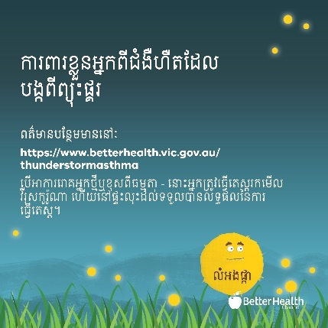
ការពារខ្លួនអ្នកពីជំងឺហឺតដែលបង្កពីព្យុះផ្គរ  - ជៀសវាងចេញទៅក្រៅពេលមានព្យុះផ្គរ - ជាពិសេសទៅក្នុងសន្ទុះខ្យល់ដែលបក់មកមុនពេលព្យុះ ហើយជាពិសេសនៅថ្ងៃមានហានិភ័យខ្ពស់។ ចូរទៅក្នុង ហើយបិទទ្វារនិងបង្អួច ហើយបើអ្នកបើកមាសុនត្រជាក់ សូមចុចអោយខ្យល់វិលចេញចូលសាចុះសាឡើង។  - បើអ្នកកើតហឺតឬមានជំងឺអាល់ឡាក់ហ្ស៊ីតឹងច្រមុះ (hayfever) នោះចូរទុកថ្នាំបន្ធូរសំរាលនៅជិតខ្លួន។  - សូមធ្វើតាមគំរោងការចាត់ចែងរបស់អ្នក និងប្រុងប្រយ័ត្ន ហើយចាត់ការសញ្ញារោគជំងឺហឺតនៅពេលវាកើតឡើង។  សូមឆែកមើលវែបសៃត៍VicEmergency ឬមើលអែពសំរាប់ការព្រមាននានាក្នុងតំបន់របស់អ្នក។  បើអាការរោគអ្នកថ្មីឬខុសពីធម្មតា - នោះអ្នកត្រូវធ្វើតេស្តរកមើលវីរុសកូរ៉ូណា ហើយនៅផ្ទះលុះដល់ទទួលបានលទ្ធផលនៃការធ្វើតេស្ត។ | 